Plans de gestion des sites LIFE Elia

UG:UM216 - Circuit: 70.307: pylône 84 au 94
Nom complet de l’UG: ORGEO/FAYS-LES-VENEURS 70KV LI

Action LIFE: Lisière : 13 polygone(s) (0.92, 0.07, 0.12, 0.12, 0.59, 0.12, 0.08, 0.18, 0.28, 0.34, 0.09, 0.06, 0.03 ha)
Autres actions LIFE sous cette/ces portée(s): Prairies fleuries; Lisière restaurée; Verger; Mare; Pas d’action

Commune(s): Paliseul; Bertrix

Triage(s) DNF concerné(s): Fays-Les-Veneurs (COMES Pierre - GSM: 0477/78.16.42); Bertrix (MAQUA Paul - GSM: 0473/54.02.50)

Cantonnement(s) DNF concerné(s):BOUILLON (061/23.08.80); NEUFCHATEAU (061/23.10.30)
Info actualisées sur Le portail environnement de Wallonie

Gestionnaire (+ Propriétaire):
ID | Gestionnaire | Propriétaires
SP_346 | DNF | Commune De Paliseul
SP_40 | Propriétaire | Sprl Les Veneurs De Launoy RepréSentéE Par Monsieur Thiery, Philippe
SP_326 | Propriétaire | Sprl Les Veneurs De Launoy RepréSentéE Par Monsieur Thiery, Philippe
SP_161 | DNF | Commune De Bertrix
SP_205 | DNF | Commune De Bertrix
SP_166 | Propriétaire | Sprl Les Veneurs De Launoy RepréSentéE Par Monsieur Thiery, Philippe
SP_328 | Elia | Non-Cadastré
SP_495 | DNF | Commune De Bertrix
SP_580 | Elia | Puttemans, Paulina Josepha
SP_417 | DNF | Commune De Paliseul
SP_496 | DNF | Delogne, Anne Jeanne
SP_502 | Elia | Francois, Marie Claire
SP_524 | Elia | De Bruyn, Benoit Victor & Van Den Berghe, Marie Louise
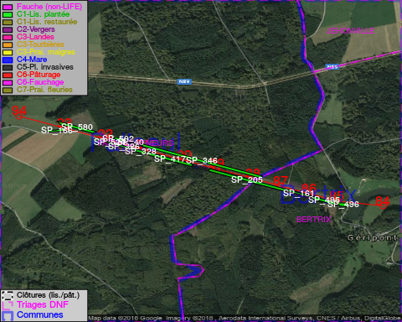

GESTION:

Objectif à long terme :

Lisière structurée stabilisée par sélection d’espèces arbustives

Tous les aménagements ont eu lieu entre April 2015 et April 2016.

Détail par portée
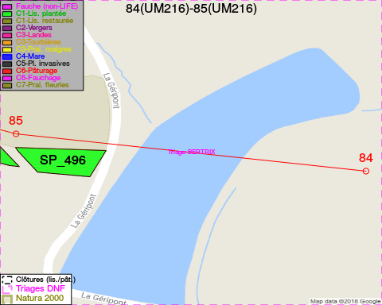
Adresse propriétaire:
- [SP_346] Commune De Paliseul: Grand Place 1 Paliseul
- [SP_40] Sprl Les Veneurs De Launoy RepréSentéE Par Monsieur Thiery, Philippe: Lijsterstraat 4 Diepenbeek
- [SP_326] Sprl Les Veneurs De Launoy RepréSentéE Par Monsieur Thiery, Philippe: Lijsterstraat 4 Diepenbeek
- [SP_161] Commune De Bertrix: R De La Gare 38 Bertrix
- [SP_205] Commune De Bertrix: R De La Gare 38 Bertrix
- [SP_166] Sprl Les Veneurs De Launoy RepréSentéE Par Monsieur Thiery, Philippe: Lijsterstraat 4 Diepenbeek
- [SP_328] Non-Cadastré: NA
- [SP_495] Commune De Bertrix: R De La Gare 38 Bertrix
- [SP_580] Puttemans, Paulina Josepha: Avenue Charles Schaller 53 Auderghem
- [SP_417] Commune De Paliseul: Grand Place 1 Paliseul
- [SP_496] Delogne, Anne Jeanne: Allee Du Grand Cheniat 28 Gerpinnes
- [SP_502] Francois, Marie Claire: Rue De Menuchamps,Fays 26 Paliseul
- [SP_524] De Bruyn, Benoit Victor & Van Den Berghe, Marie Louise: Stationsstraat 3a Lede
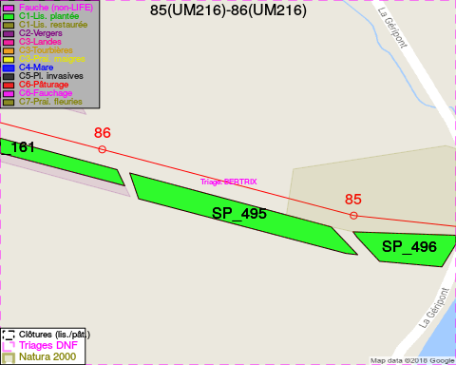
Adresse propriétaire:
- [SP_346] Commune De Paliseul: Grand Place 1 Paliseul
- [SP_40] Sprl Les Veneurs De Launoy RepréSentéE Par Monsieur Thiery, Philippe: Lijsterstraat 4 Diepenbeek
- [SP_326] Sprl Les Veneurs De Launoy RepréSentéE Par Monsieur Thiery, Philippe: Lijsterstraat 4 Diepenbeek
- [SP_161] Commune De Bertrix: R De La Gare 38 Bertrix
- [SP_205] Commune De Bertrix: R De La Gare 38 Bertrix
- [SP_166] Sprl Les Veneurs De Launoy RepréSentéE Par Monsieur Thiery, Philippe: Lijsterstraat 4 Diepenbeek
- [SP_328] Non-Cadastré: NA
- [SP_495] Commune De Bertrix: R De La Gare 38 Bertrix
- [SP_580] Puttemans, Paulina Josepha: Avenue Charles Schaller 53 Auderghem
- [SP_417] Commune De Paliseul: Grand Place 1 Paliseul
- [SP_496] Delogne, Anne Jeanne: Allee Du Grand Cheniat 28 Gerpinnes
- [SP_502] Francois, Marie Claire: Rue De Menuchamps,Fays 26 Paliseul
- [SP_524] De Bruyn, Benoit Victor & Van Den Berghe, Marie Louise: Stationsstraat 3a Lede
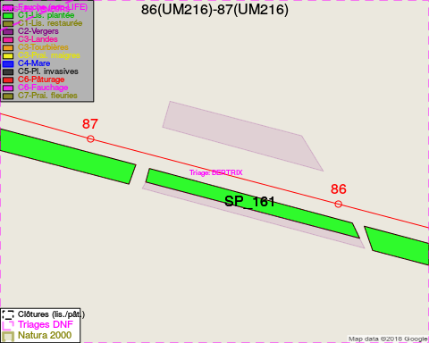
Adresse propriétaire:
- [SP_346] Commune De Paliseul: Grand Place 1 Paliseul
- [SP_40] Sprl Les Veneurs De Launoy RepréSentéE Par Monsieur Thiery, Philippe: Lijsterstraat 4 Diepenbeek
- [SP_326] Sprl Les Veneurs De Launoy RepréSentéE Par Monsieur Thiery, Philippe: Lijsterstraat 4 Diepenbeek
- [SP_161] Commune De Bertrix: R De La Gare 38 Bertrix
- [SP_205] Commune De Bertrix: R De La Gare 38 Bertrix
- [SP_166] Sprl Les Veneurs De Launoy RepréSentéE Par Monsieur Thiery, Philippe: Lijsterstraat 4 Diepenbeek
- [SP_328] Non-Cadastré: NA
- [SP_495] Commune De Bertrix: R De La Gare 38 Bertrix
- [SP_580] Puttemans, Paulina Josepha: Avenue Charles Schaller 53 Auderghem
- [SP_417] Commune De Paliseul: Grand Place 1 Paliseul
- [SP_496] Delogne, Anne Jeanne: Allee Du Grand Cheniat 28 Gerpinnes
- [SP_502] Francois, Marie Claire: Rue De Menuchamps,Fays 26 Paliseul
- [SP_524] De Bruyn, Benoit Victor & Van Den Berghe, Marie Louise: Stationsstraat 3a Lede
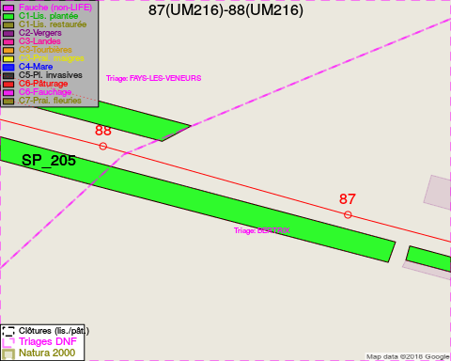
Adresse propriétaire:
- [SP_346] Commune De Paliseul: Grand Place 1 Paliseul
- [SP_40] Sprl Les Veneurs De Launoy RepréSentéE Par Monsieur Thiery, Philippe: Lijsterstraat 4 Diepenbeek
- [SP_326] Sprl Les Veneurs De Launoy RepréSentéE Par Monsieur Thiery, Philippe: Lijsterstraat 4 Diepenbeek
- [SP_161] Commune De Bertrix: R De La Gare 38 Bertrix
- [SP_205] Commune De Bertrix: R De La Gare 38 Bertrix
- [SP_166] Sprl Les Veneurs De Launoy RepréSentéE Par Monsieur Thiery, Philippe: Lijsterstraat 4 Diepenbeek
- [SP_328] Non-Cadastré: NA
- [SP_495] Commune De Bertrix: R De La Gare 38 Bertrix
- [SP_580] Puttemans, Paulina Josepha: Avenue Charles Schaller 53 Auderghem
- [SP_417] Commune De Paliseul: Grand Place 1 Paliseul
- [SP_496] Delogne, Anne Jeanne: Allee Du Grand Cheniat 28 Gerpinnes
- [SP_502] Francois, Marie Claire: Rue De Menuchamps,Fays 26 Paliseul
- [SP_524] De Bruyn, Benoit Victor & Van Den Berghe, Marie Louise: Stationsstraat 3a Lede
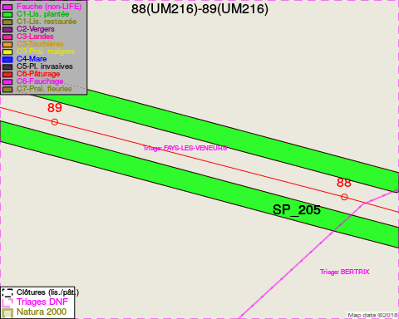
Adresse propriétaire:
- [SP_346] Commune De Paliseul: Grand Place 1 Paliseul
- [SP_40] Sprl Les Veneurs De Launoy RepréSentéE Par Monsieur Thiery, Philippe: Lijsterstraat 4 Diepenbeek
- [SP_326] Sprl Les Veneurs De Launoy RepréSentéE Par Monsieur Thiery, Philippe: Lijsterstraat 4 Diepenbeek
- [SP_161] Commune De Bertrix: R De La Gare 38 Bertrix
- [SP_205] Commune De Bertrix: R De La Gare 38 Bertrix
- [SP_166] Sprl Les Veneurs De Launoy RepréSentéE Par Monsieur Thiery, Philippe: Lijsterstraat 4 Diepenbeek
- [SP_328] Non-Cadastré: NA
- [SP_495] Commune De Bertrix: R De La Gare 38 Bertrix
- [SP_580] Puttemans, Paulina Josepha: Avenue Charles Schaller 53 Auderghem
- [SP_417] Commune De Paliseul: Grand Place 1 Paliseul
- [SP_496] Delogne, Anne Jeanne: Allee Du Grand Cheniat 28 Gerpinnes
- [SP_502] Francois, Marie Claire: Rue De Menuchamps,Fays 26 Paliseul
- [SP_524] De Bruyn, Benoit Victor & Van Den Berghe, Marie Louise: Stationsstraat 3a Lede
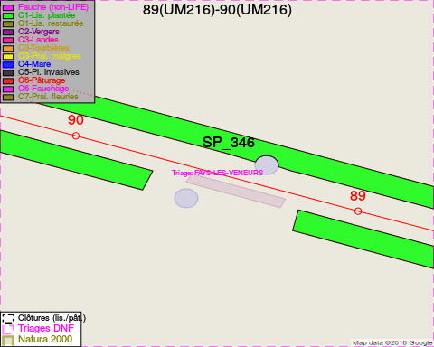
Adresse propriétaire:
- [SP_346] Commune De Paliseul: Grand Place 1 Paliseul
- [SP_40] Sprl Les Veneurs De Launoy RepréSentéE Par Monsieur Thiery, Philippe: Lijsterstraat 4 Diepenbeek
- [SP_326] Sprl Les Veneurs De Launoy RepréSentéE Par Monsieur Thiery, Philippe: Lijsterstraat 4 Diepenbeek
- [SP_161] Commune De Bertrix: R De La Gare 38 Bertrix
- [SP_205] Commune De Bertrix: R De La Gare 38 Bertrix
- [SP_166] Sprl Les Veneurs De Launoy RepréSentéE Par Monsieur Thiery, Philippe: Lijsterstraat 4 Diepenbeek
- [SP_328] Non-Cadastré: NA
- [SP_495] Commune De Bertrix: R De La Gare 38 Bertrix
- [SP_580] Puttemans, Paulina Josepha: Avenue Charles Schaller 53 Auderghem
- [SP_417] Commune De Paliseul: Grand Place 1 Paliseul
- [SP_496] Delogne, Anne Jeanne: Allee Du Grand Cheniat 28 Gerpinnes
- [SP_502] Francois, Marie Claire: Rue De Menuchamps,Fays 26 Paliseul
- [SP_524] De Bruyn, Benoit Victor & Van Den Berghe, Marie Louise: Stationsstraat 3a Lede
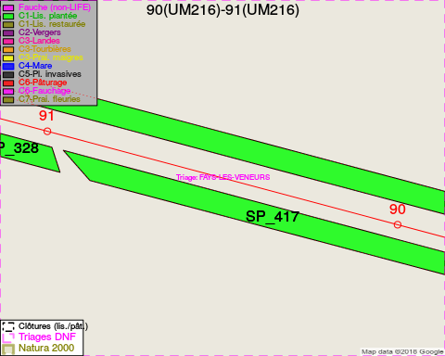
Adresse propriétaire:
- [SP_346] Commune De Paliseul: Grand Place 1 Paliseul
- [SP_40] Sprl Les Veneurs De Launoy RepréSentéE Par Monsieur Thiery, Philippe: Lijsterstraat 4 Diepenbeek
- [SP_326] Sprl Les Veneurs De Launoy RepréSentéE Par Monsieur Thiery, Philippe: Lijsterstraat 4 Diepenbeek
- [SP_161] Commune De Bertrix: R De La Gare 38 Bertrix
- [SP_205] Commune De Bertrix: R De La Gare 38 Bertrix
- [SP_166] Sprl Les Veneurs De Launoy RepréSentéE Par Monsieur Thiery, Philippe: Lijsterstraat 4 Diepenbeek
- [SP_328] Non-Cadastré: NA
- [SP_495] Commune De Bertrix: R De La Gare 38 Bertrix
- [SP_580] Puttemans, Paulina Josepha: Avenue Charles Schaller 53 Auderghem
- [SP_417] Commune De Paliseul: Grand Place 1 Paliseul
- [SP_496] Delogne, Anne Jeanne: Allee Du Grand Cheniat 28 Gerpinnes
- [SP_502] Francois, Marie Claire: Rue De Menuchamps,Fays 26 Paliseul
- [SP_524] De Bruyn, Benoit Victor & Van Den Berghe, Marie Louise: Stationsstraat 3a Lede
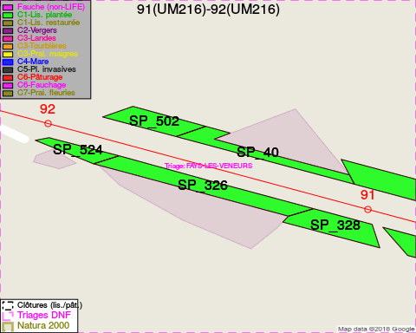
Adresse propriétaire:
- [SP_346] Commune De Paliseul: Grand Place 1 Paliseul
- [SP_40] Sprl Les Veneurs De Launoy RepréSentéE Par Monsieur Thiery, Philippe: Lijsterstraat 4 Diepenbeek
- [SP_326] Sprl Les Veneurs De Launoy RepréSentéE Par Monsieur Thiery, Philippe: Lijsterstraat 4 Diepenbeek
- [SP_161] Commune De Bertrix: R De La Gare 38 Bertrix
- [SP_205] Commune De Bertrix: R De La Gare 38 Bertrix
- [SP_166] Sprl Les Veneurs De Launoy RepréSentéE Par Monsieur Thiery, Philippe: Lijsterstraat 4 Diepenbeek
- [SP_328] Non-Cadastré: NA
- [SP_495] Commune De Bertrix: R De La Gare 38 Bertrix
- [SP_580] Puttemans, Paulina Josepha: Avenue Charles Schaller 53 Auderghem
- [SP_417] Commune De Paliseul: Grand Place 1 Paliseul
- [SP_496] Delogne, Anne Jeanne: Allee Du Grand Cheniat 28 Gerpinnes
- [SP_502] Francois, Marie Claire: Rue De Menuchamps,Fays 26 Paliseul
- [SP_524] De Bruyn, Benoit Victor & Van Den Berghe, Marie Louise: Stationsstraat 3a Lede
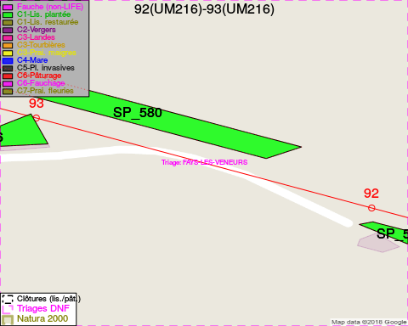
Adresse propriétaire:
- [SP_346] Commune De Paliseul: Grand Place 1 Paliseul
- [SP_40] Sprl Les Veneurs De Launoy RepréSentéE Par Monsieur Thiery, Philippe: Lijsterstraat 4 Diepenbeek
- [SP_326] Sprl Les Veneurs De Launoy RepréSentéE Par Monsieur Thiery, Philippe: Lijsterstraat 4 Diepenbeek
- [SP_161] Commune De Bertrix: R De La Gare 38 Bertrix
- [SP_205] Commune De Bertrix: R De La Gare 38 Bertrix
- [SP_166] Sprl Les Veneurs De Launoy RepréSentéE Par Monsieur Thiery, Philippe: Lijsterstraat 4 Diepenbeek
- [SP_328] Non-Cadastré: NA
- [SP_495] Commune De Bertrix: R De La Gare 38 Bertrix
- [SP_580] Puttemans, Paulina Josepha: Avenue Charles Schaller 53 Auderghem
- [SP_417] Commune De Paliseul: Grand Place 1 Paliseul
- [SP_496] Delogne, Anne Jeanne: Allee Du Grand Cheniat 28 Gerpinnes
- [SP_502] Francois, Marie Claire: Rue De Menuchamps,Fays 26 Paliseul
- [SP_524] De Bruyn, Benoit Victor & Van Den Berghe, Marie Louise: Stationsstraat 3a Lede
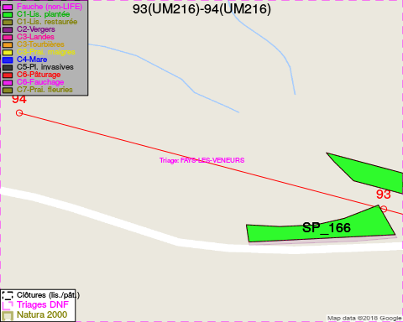
Adresse propriétaire:
- [SP_346] Commune De Paliseul: Grand Place 1 Paliseul
- [SP_40] Sprl Les Veneurs De Launoy RepréSentéE Par Monsieur Thiery, Philippe: Lijsterstraat 4 Diepenbeek
- [SP_326] Sprl Les Veneurs De Launoy RepréSentéE Par Monsieur Thiery, Philippe: Lijsterstraat 4 Diepenbeek
- [SP_161] Commune De Bertrix: R De La Gare 38 Bertrix
- [SP_205] Commune De Bertrix: R De La Gare 38 Bertrix
- [SP_166] Sprl Les Veneurs De Launoy RepréSentéE Par Monsieur Thiery, Philippe: Lijsterstraat 4 Diepenbeek
- [SP_328] Non-Cadastré: NA
- [SP_495] Commune De Bertrix: R De La Gare 38 Bertrix
- [SP_580] Puttemans, Paulina Josepha: Avenue Charles Schaller 53 Auderghem
- [SP_417] Commune De Paliseul: Grand Place 1 Paliseul
- [SP_496] Delogne, Anne Jeanne: Allee Du Grand Cheniat 28 Gerpinnes
- [SP_502] Francois, Marie Claire: Rue De Menuchamps,Fays 26 Paliseul
- [SP_524] De Bruyn, Benoit Victor & Van Den Berghe, Marie Louise: Stationsstraat 3a Lede

Document réalisé le 05/05/2018

